DECOMPOSIÇÃO EM VALORES SINGULARES (SVD)
A decomposição em valores singulares é um método muito útil para a análise de sistemas multivariáveis. Em termos da operação de um processo o método SVD facilita a sua avaliação em função da:
- possibilidade de se conseguir os objetivos operacionais desejados;
- determinação dos locais mais apropriados para aumentar a sensibilidade das medidas;
- determinação das variáveis que mais vão influenciar na operação; etc.
O método utiliza a decomposição em valores singulares da matriz de ganhos estáticos do processo:
$$K=U⋅Σ⋅V^{T}$$
Os valores singulares de uma matriz K são dados pela seguinte relação:
$σ\text{=+}\sqrt{λ\left(K^{T}K\right)}$ (ou $σ\text{=+}\sqrt{λ\left(K⋅K^{T}\right)}$)
onde λ(A) representa o valor característico de A.
A SVD é usada em álgebra linear para minimizar erros computacionais em operações com matrizes de grande porte.
O interesse da SVD para a área de sistemas multivariáveis é fácil de se justificar. Qualquer estratégia de operação busca, basicamente, determinar a inversa da matriz de funções de transferência:
$$y\left(s\right)=G\left(s\right)⋅m\left(s\right)$$
Exigindo
$$y\left(s\right)=y^{d}\left(s\right)$$
resulta
$$m\left(s\right)=G^{−1}y^{d}\left(s\right)$$
No estado estacionário
$$m=K^{−1}y^{d}$$
Os valores singulares medem a inversibilidade da matriz; o menor valor singular é uma medida da distância que a matriz está de se transformar em singular; e a razão entre o maior e o menor valor singular mede a dificuldade de invertê-la.
Os componentes da SVD da matriz K, de dimensão n×m, são:
U: matriz unitária $\left(U^{−1}=U^{T}\right)$ ou ortonormal, n×n; suas colunas são os vetores singulares à esquerda da matriz K; são os vetores característicos da matriz $K⋅K^{T}$.
V: matriz unitária $\left(V^{−1}=V^{T}\right)$, m×m; suas colunas são os vetores singulares à direita da matriz K; são os vetores característicos da matriz $K^{T}K$.
Σ: matriz n×m com a seguinte estrutura:
$Σ=\left[\begin{matrix}Σ^{} & 0\end{matrix}\right]$ para n < m
$Σ=Σ^{}$ para n = m
$Σ=\left[\begin{matrix}Σ^{} \\ 0\end{matrix}\right]$ para n > m
onde $Σ^{}=\text{diag}\left(σ_{i}\right)$
com e .
Define-se o número de condicionamento como:
que mede o “condicionamento” da matriz. Quanto maior esse número pior será o condicionamento da matriz em questão, em termos computacionais. Para a operação de um processo associado a essa matriz, o CN mede a dificuldade para se conseguir boa operabilidade do sistema multivariável.
É possível visualizar o significado dos valores singulares da matriz de ganhos estáticos no caso de um sistema 2×2.
$$\left[\begin{matrix}y_{1} \\ y_{2}\end{matrix}\right]=\left[\begin{matrix}K_{\text{11}} & K_{\text{12}} \\ K_{\text{21}} & K_{\text{22}}\end{matrix}\right]⋅\left[\begin{matrix}m_{1} \\ m_{2}\end{matrix}\right]=\left[\begin{matrix}K_{\text{11}}⋅m_{1}+K_{\text{12}}⋅m_{2} \\ K_{\text{21}}⋅m_{1}+K_{\text{22}}⋅m_{2}\end{matrix}\right]=\left[\begin{matrix}u_{1}^{1} & u_{2}^{1} \\ u_{1}^{2} & u_{2}^{2}\end{matrix}\right]⋅\left[\begin{matrix}σ_{1} & 0 \\ 0 & σ_{2}\end{matrix}\right]⋅\left[\begin{matrix}v_{1}^{1} & v_{1}^{2} \\ v_{2}^{1} & v_{2}^{2}\end{matrix}\right]⋅\left[\begin{matrix}m_{1} \\ m_{2}\end{matrix}\right]$$
Podemos expressar o vínculo estático da seguinte forma:
$$y_{1}=\left(u_{1}^{1}⋅σ_{1}⋅v_{1}^{1}+u_{2}^{1}⋅σ_{2}⋅v_{2}^{1}\right)⋅m_{1}+\left(u_{1}^{1}⋅σ_{1}⋅v_{1}^{2}+u_{2}^{1}⋅σ_{2}⋅v_{2}^{2}\right)⋅m_{2}$$
$$y_{2}=\left(u_{1}^{2}⋅σ_{1}⋅v_{1}^{1}+u_{2}^{2}⋅σ_{2}⋅v_{2}^{1}\right)⋅m_{1}+\left(u_{1}^{2}⋅σ_{1}⋅v_{1}^{2}+u_{2}^{2}⋅σ_{2}⋅v_{2}^{2}\right)⋅m_{2}$$
Observa-se que K_{ij,} o ganho estático observado, é uma combinação dos valores singulares σ₁ e σ₂, determinada pelos elementos de U e V:
Uma outra forma de se representar o vínculo estático é:
$$y_{1}=u_{1}^{1}⋅σ_{1}⋅\left(v_{1}^{1}⋅m_{1}+v_{1}^{2}⋅m_{2}\right)+u_{2}^{1}⋅σ_{2}⋅\left(v_{2}^{1}⋅m_{1}+v_{2}^{2}⋅m_{2}\right)$$
$$y_{2}=u_{1}^{2}⋅σ_{1}⋅\left(v_{1}^{1}⋅m_{1}+v_{1}^{2}⋅m_{2}\right)+u_{2}^{2}⋅σ_{2}⋅\left(v_{2}^{1}⋅m_{1}+v_{2}^{2}⋅m_{2}\right)$$
Neste caso observa-se que a saída "y_{i}", no estado estacionário, está formada pela soma de termos contendo um valor singular "σ_{k}". As colunas de U indicam como o valor singular se distribui nas diferentes saídas. As colunas de V indicam o efeito das entradas sobre cada valor singular. De um modo geral:
É importante ter presente que os valores singulares são ordenados de maior a menor.
Sejam as variáveis de entrada normalizadas tal que $m_{1^{2}}+m_{2^{2}}=1$
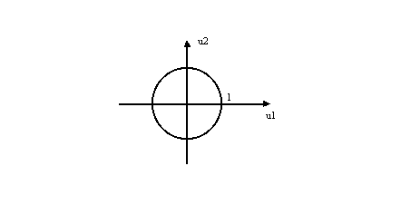
Para
1) $m=\left[\begin{matrix}m_{1} \\ m_{2}\end{matrix}\right]=\left[\begin{matrix}1 \\ 0\end{matrix}\right]$
$$y_{1}=u_{1}^{1}⋅σ_{1}⋅v_{1}^{1}+u_{2}^{1}⋅σ_{2}⋅v_{2}^{1}$$
$$y_{2}=u_{1}^{2}⋅σ_{1}⋅v_{1}^{1}+u_{2}^{2}⋅σ_{2}⋅v_{2}^{1}$$
2) $m=v_{1}=\left[\begin{matrix}v_{1}^{1} \\ v_{1}^{2}\end{matrix}\right]$
$$y_{1}=u_{1}^{1}⋅σ_{1}$$
⇒$y=σ_{1}⋅u_{1}$
$$y_{2}=u_{1}^{2}⋅σ_{1}$$
3) $m=v_{2}=\left[\begin{matrix}v_{2}^{1} \\ v_{2}^{2}\end{matrix}\right]$
$$y_{1}=u_{2}^{1}⋅σ_{2}$$
⇒$y=σ_{2}⋅u_{2}$
$$y_{2}=u_{2}^{2}⋅σ_{2}$$
Os resultados de (2) e (3) são conseqüência da ortonormalidade dos vetores de U e V.
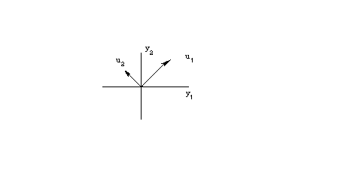
A entrada com a direção $v_{1}$ sai na direção de $u_{1}$ multiplicada por σ₁.
Exemplo
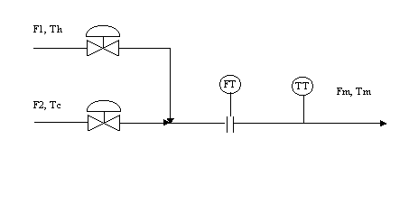
Os dados deste sistema no estado estacionário são:
F1 = 10 gpm
F2 = 20 gpm
Th = 100 ºF
Tc = 65 ºF
Para calcular a matriz de ganhos estáticos
$$K=\left[\begin{matrix}\frac{∂\text{Tm}}{∂F1} & \frac{∂\text{Tm}}{∂F2} \\ \frac{∂\text{Fm}}{∂F1} & \frac{∂\text{Fm}}{∂F2}\end{matrix}\right]$$
são estabelecidos os balanços globais de massa e energia no estado estacionário.
Fm = F1 + F2
F1 Th + F2 Tc = Fm Tm
Então
$$\frac{¶\text{Tm}}{¶F1}=\frac{¶}{¶F1}\left[\frac{F1⋅\text{Th}+F2⋅\text{Tc}}{F1+F2}\right]=\frac{\text{Th}⋅\left(F1+F2\right)−F1⋅\text{Th}−F2⋅\text{Tc}}{{\left(F1+F2\right)}^{2}}$$
$$=\frac{F2\left(\text{Th}−\text{Tc}\right)}{{\left(F1+F2\right)}^{2}}=\frac{\text{20}\left(\text{100}−\text{65}\right)}{{\left(\text{10}+\text{20}\right)}^{2}}=0,\text{7778}$$
Seguindo o mesmo procedimento chega-se a
$$K=\left[\begin{matrix}0,\text{7778} & −0,\text{3889} \\ 1 & 1\end{matrix}\right]=U⋅Σ⋅V^{T}=$$
$=\left[\begin{matrix}0,\text{2758} & −0,\text{9612} \\ 0,\text{9612} & 0,\text{2758}\end{matrix}\right]⋅\left[\begin{matrix}1,\text{4531} & 0 \\ 0 & 0,\text{8029}\end{matrix}\right]⋅\left[\begin{matrix}0,\text{8091} & 0,\text{5877} \\ −0,\text{5877} & 0,\text{8091}\end{matrix}\right]$
CN=1,7
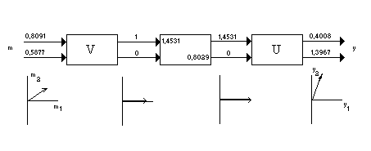
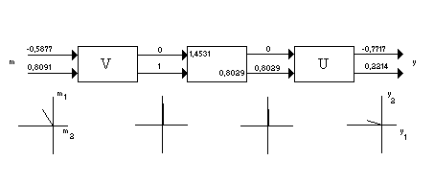
Interpretação física dos elementos na decomposição em valores singulares
K: é matriz de ganhos estáticos do processo
Os elementos desta matriz refletem a sensibilidade da variável de saída a uma variação na variável de entrada. Os ganhos estáticos dependem das unidades utilizadas.
U: é uma matriz cujas colunas, $u^{i}$, são os vetores singulares à esquerda da matriz K.
$u_{1}$: indica a direção em que as variáveis de saída mudam mais, frente a variações nas variáveis de entrada.
$u_{2},u_{3},⋯,u_{n}$: indicam, nessa ordem, direções cada vez menos sensíveis.
V: é uma matriz cujas colunas, $v_{i}$, são os vetores singulares à direita da matriz K.
$v_{1}$: indica a combinação de variáveis de entrada cuja variação afeta as saídas de forma mais significativa.
Σ: é uma matriz diagonal cujos elementos, os valores singulares, fornecem os ganhos estáticos do sistema "desacoplado" (em termos de variáveis estruturadas).
$\begin{aligned}y=K⋅u \\ y=U⋅Σ⋅V^{T}⋅u \\ U^{T}⋅y=U^{T}⋅U⋅Σ⋅V^{T}⋅u=Σ⋅V^{T}⋅u \\ y^{'}=Σ⋅u^{'}\end{aligned}$
: é o número de condicionamento; mede o grau de dificuldade para se operar o sistema multivariável; CN grande indica que há direções de variação muito altas e muito baixas; dependendo da qualidade da instrumentação utilizada deverá se abrir mão de certos objetivos; há menos graus de liberdade para resolver problemas operacionais; não podem ser satisfeitos simultaneamente todos os objetivos almejados.
Exemplo
Se no exemplo anterior forem mudadas as condições de estado estacionário:
F1 = 100 gpm
F2 = 150 gpm
Th = 100 ºF
Tc = 65 ºF
resulta
$$K=\left[\begin{matrix}0,\text{084} & −0,\text{056} \\ 1,\text{000} & 1,\text{000}\end{matrix}\right]$$
Os valores singulares são σ₁ = 1,414 e σ₂ = 0,0990, gerando um número de condicionamento:
CN = 14,28
O sistema responde 14 vezes mais na direção mais forte. Apesar de haver dois graus de liberdade, um deles é pouco útil.
Apêndice (Notas do Nivelamento)
Transformação linear: Sejam U e V espaços vetoriais sobre ℜ. Uma aplicação F: U → V é chamada transformação linear de U em V se, e somente se,
(a) F(u₁ + u₂) = F(u₁) + F(u₂), ∀ u₁, u₂ ∈ U, e
(b) F(α u) = α F(u), ∀α ∈ ℜ e ∀ u ∈ U.
No caso em que U = V, uma transformação linear F: U → U é chamada também de operador linear.

Exemplo: Para verificar se a aplicação F: ℜ³ → ℜ² definida por F(x, y, z) = (x, 2x − z), ∀ (x, y, z) ∈ ℜ³, é uma transformação linear, sejam u₁ = (x₁, y₁, z₁) e u₂ = (x₂, y₂, z₂) em ℜ³ e:
(a) F(u₁ + u₂) = F(x₁ + x₂, y₁ + y₂, z₁ + z₂) = (x₁ + x₂, 2x₁ + 2 x₂ − z₁ − z₂) = (x₁, 2x₁ − z₁) + (x₂, 2x₂ − z₂) = F(u₁) + F (u₂)
(b) F(α u₁) = F(α x₁, α y₁, α z₁) = (α x₁, 2α x₁ − α z₁) = α (x₁, 2x₁ − z₁) = α F(u₁), ∀α ∈ ℜ.
logo, a aplicação é uma transformação linear.

Verifica-se prontamente que a multiplicação de uma matriz A ∈ ℜ^{m×n} por um vetor x ∈ ℜ^{n} é uma transformação linear, pois A⋅ (x₁ + x₂) = A⋅ x₁ + A⋅ x₂ e A⋅ α x = α A⋅ x.

Núcleo ou espaço nulo: Sejam U e V espaços vetoriais sobre ℜ e F: U → V uma transformação linear. Indica-se por Ker(F) ou null(F) e denomina-se núcleo ou espaço nulo de F o seguinte subconjunto de U:
Ker(F) = null(F) = {u ∈ U | F(u) = 0} ⊆ U

Exemplo: Seja F: ℜ² → ℜ³ a transformação linear dada por F(x, y) = (0, x + y, 0), ∀ (x, y) ∈ ℜ², o núcleo de F é obtido fazendo F(x, y) = (0, 0, 0) = (0, x + y, 0). Logo, x = −y e Ker(F) = {(x, −x) | x ∈ ℜ}, como ilustra a figura abaixo:
x
y
z
y
x
ℜ²
ℜ³
x = −y
Ker(F)
(0, 0, 0)

Figura 1: Núcleo de uma transformação linear
O espaço nulo de uma matriz A ∈ ℜ^{m×n} é o subespaço Ker(A) = null(A) = {x ∈ ℜ^{n} | A⋅x = 0} ⊆ ℜ^{n}, ou seja, é o conjunto de todas as soluções do sistema homogêneo A⋅x = 0. No caso de uma matriz regular (inversível), Ker(A) = {0}.

Imagem ou espaço gerado: Sejam U e V espaços vetoriais sobre ℜ e F: U → V uma transformação linear. Indica-se por Im(F) ou range(F) e denomina-se imagem ou espaço gerado de F o seguinte subconjunto de V:
Im(F) = range(F) = {F(u) | u ∈ U} ⊆ V

A imagem ou espaço gerado por uma matriz A ∈ ℜ^{m×n} é o subespaço Im(A) ⊆ ℜ^{m} gerado pela transformação linear F(x) = A⋅x, isto é,
Im(A) = range(A) = {A⋅x | x ∈ ℜ^{n}} ⊆ ℜ^{m}

Da mesma forma, a imagem ou espaço gerado pela transposta de uma matriz A ∈ ℜ^{m×n} é o subespaço Im(A^{T}) ⊆ ℜ^{n} gerado pela transformação linear F(y) = A^{T}⋅y, isto é,
Im(A^{T}) = range(A^{T}) = {A^{T}⋅y | y ∈ ℜ^{m}} ⊆ ℜ^{n}

Um resultado importante é sobre a dimensão destes subespaços. Sejam U e V espaços vetoriais de dimensão finita sobre ℜ. Dada uma transformação linear F: U → V, então
dim U = dim Ker(F) + dim Im(F)
Conjunto gerador: para um conjunto de vetores S = {v₁, v₂, ..., v_{r}} o subespaço:
span(S) = α₁v₁ + α₂v₂ + + α_{r}v_{r}
gerado por todas as combinações lineares dos vetores de S é chamado espaço gerado por S, denominado conjunto gerador.

Com o uso deste conceito, pode-se dizer que range(A) é o espaço gerado pelos vetores coluna de A e range(A^{T}) é o espaço gerado pelos vetores linha de A.

Posto ou rank: o posto ou rank de uma matriz A ∈ ℜ^{m×n} é o número máximo de linhas ou colunas linearmente independentes. Observe que dim Im(A) = rank(A) e, portanto, se Ker(A) = {0}, então rank(A) = n, pois dim ℜ^{n} = n = dim Ker(A) + dim Im(A). Da mesma forma, se Ker(A^{T}) = {0}, então rank(A) = m.

Matriz simétrica: A = A^{T}

Matriz hermitiana (ou auto-adjunta): A = A^{H}, ou seja, matriz complexa igual a sua transposta conjugada ().
Exemplo de matriz hermitiana:

Matriz ortogonal (Q): Q⁻¹ = Q^{T}

Matriz unitária (U): U⁻¹ = U^{H}

As matrizes hermitiana e unitária em ℂ (campo complexo) estão, respectivamente, para as matrizes simétrica e ortogonal em ℜ. Por isso, as descrições a seguir serão limitadas ao campo dos números reais, podendo ser estendidas para ℂ substituindo as matrizes ortogonais por matrizes unitárias e as matrizes simétricas por matrizes hermitianas.

Dada uma matriz A ∈ ℜ^{m×n} e lembrando dos conceitos básicos que o range(A) é o espaço gerado pelos vetores coluna de A e range(A^{T}) é o espaço gerado pelos vetores linha de A, a decomposição SVD é capaz de obter simultaneamente as bases ortonormais destes subespaços.
Qualquer matriz A ∈ ℜ^{m×n} pode ser decomposta na forma:
A = U ⋅ ∑ ⋅ V^{T}
onde U ∈ ℜ^{m×m} é uma matriz ortogonal cujas colunas são os vetores característicos de A ⋅ A^{T}, V ∈ ℜ^{n×n} é uma matriz ortogonal cujas colunas são os vetores característicos de A^{T} ⋅ A, ∑ ∈ ℜ^{m×n} é uma matriz diagonal contento a raiz quadrada dos valores característicos de A ⋅ A^{T} (que são equivalentes aos valores característicos de A^{T} ⋅ A), arranjados em ordem decrescente. Os vetores característicos de A ⋅ A^{T} e A^{T} ⋅ A estão arranjados nas colunas de U e V, respectivamente, na ordem de seus valores característicos na matriz ∑. Os elementos, σ_{i}, da diagonal de ∑ são denominados de valores singulares de A, sendo todos não-negativos. Além disso, o número de valores singulares positivos é igual ao rank(A). Os vetores coluna de U são denominados de vetores singulares à esquerda de A e os vetores coluna de V são denominados de vetores singulares à direita de A, e as relações entre estes vetores são:

A ⋅ v_{i} = σ_{i} u_{i} e A^{T} ⋅ u_{i} = σ_{i} v_{i}

A decomposição SVD revela várias propriedades intrínsecas da matriz A e é numericamente estável para os cálculos. Algumas propriedades são listadas abaixo para uma matriz com r valores singulares positivos:

1) rank(A) = r
2) null(A) = span(v_{r+1}, v_{r+2}, ..., v_{n})
3) range(A) = span(u₁, u₂, ..., u_{r})
4) range(A^{T}) = span(v₁, v₂, ..., v_{r})
5)
6) (norma de Frobenius)
7)

A matriz:
A† = V ⋅ ∑† ⋅ U^{T} = (A^{T} ⋅ A)⁻¹ ⋅ A^{T}
é chamada de pseudo-inversa de A, onde os elementos da diagonal de ∑† consistem no recíproco dos valores singulares positivos de ∑, na mesma ordem. A pseudo-inversa tem a propriedade A† ⋅ A = A ⋅ A† = I.
A solução do problema de valores singulares para o sistema linear, y = A⋅x, corresponde resolver o seguinte problema de otimização:
sujeito a = 1

onde = y^{T}⋅y. Usando o conceito dos multiplicadores de Lagrange, o problema acima pode ser reescrito como:
cuja primeira condição de otimalidade é e = 1, ou seja, a solução é equivalente ao problema de valor característico , cujos x ótimos locais correspondem aos vetores característicos de A^{T} ⋅ A ou os vetores singulares de A (também chamados de componentes principais de variação, pois indicam as direções de máxima variação de y em função das variações em x com mesma energia, isto é, = 1) e os respectivos multiplicadores de Lagrange são os valores característicos de A^{T} ⋅ A ou o quadrado dos valores singulares de A. A matriz Hessiana em relação a x deste problema de otimização,, é negativa semi-definida (máximo) para o maior valor singular e positiva semi-definida (mínimo) para o menor valor singular, sendo indefinida para os demais valores intermediários.
Observe que para uma matriz de rank(A) = r, A = U ⋅ ∑ ⋅ V^{T} = e, portanto, y = A⋅x = U ⋅ ∑ ⋅ V^{T} ⋅ x = , indicando que a projeção do vetor x na direção do vetor v_{i} (ou seja, ) é amplificada por σ_{i} na direção u_{i} do vetor y, sendo i = 1 a direção de maior amplificação e i = r a direção de menor amplificação. Dependendo do valor de σ_{i}, uma pequena mudança em x pode causar uma grande mudança em y, mas isto vai depender do ângulo entre os vetores x e v_{i}.

Exemplo: usando a função demonstrativa eigshow(A) do MATLAB, que apresenta de forma gráfica um vetor unitário x e sua transformação linear A⋅x para uma matriz de dimensão 2 × 2 e valores de x, com ||x|| = 1, é possível pela movimentação do mouse sobre a figura localizar as direções características da matriz. As Figuras 2a, 2b e 2c ilustram esta movimentação para a matriz
onde os valores característicos, λ, e os vetores característicos, x, resultantes das soluções não-triviais do sistema de equações lineares
A⋅x = λ x
λ₁ = 5/4 e x₁ = [3/5 4/5]^{T} ; λ₂ = −1/2 e x₂ = [ ]^{T}
são visualizados quando os dois vetores (x e A⋅x) estão na mesma direção (Figuras 2b e 2c). Mostrando que o operador A, na direção de x, corresponde a uma redução ou ampliação por um fator λ. Quando os sentidos dos dois vetores são opostos tem-se um valor característico negativo.
Pode-se observar que os dois vetores característicos não são os eixos maior e menor da elipse formada pelas transformações lineares. Seriam para o caso particular de matrizes simétricas. Matrizes 2 × 2 com um par de valores característicos complexo não possuem vetores característicos reais.
Movendo dois vetores unitários, x e y, perpendiculares e suas correspondentes transformações lineares, A⋅x e A⋅y, pode-se visualizar os valores e vetores singulares, resultantes das soluções não-triviais dos sistemas de equações lineares
A^{T}⋅A⋅v = σ² v A⋅A^{T}⋅u = σ² u
σ₁ = 1,2792, x = v₁ = [0,7678 0,6407]^{T} e A⋅x = σ₁ u₁ = [0,6725 1,0881]^{T}
σ₂ = 0,4886, y = v₂ = [−0,6407 0,7678]^{T} e A⋅y = σ₂ u₂ = [0,4156 −0,2569]^{T}
onde σ são os valores singulares, v e u são os vetores singulares à direita e à esquerda, respectivamente. Eles surgem no momento em que as transformações são perpendiculares entre si, conforme mostra a Figura 2d. Observa-se que isto acontece quando os vetores das transformações são os eixos maior e menor da elipse, mostrando, por exemplo, as direções de máxima e mínima amplificação de sinais, respectivamente. Para o caso particular de uma matriz quadrada, simétrica e positiva definida, as decomposições em valores característicos e em valores singulares são equivalentes.
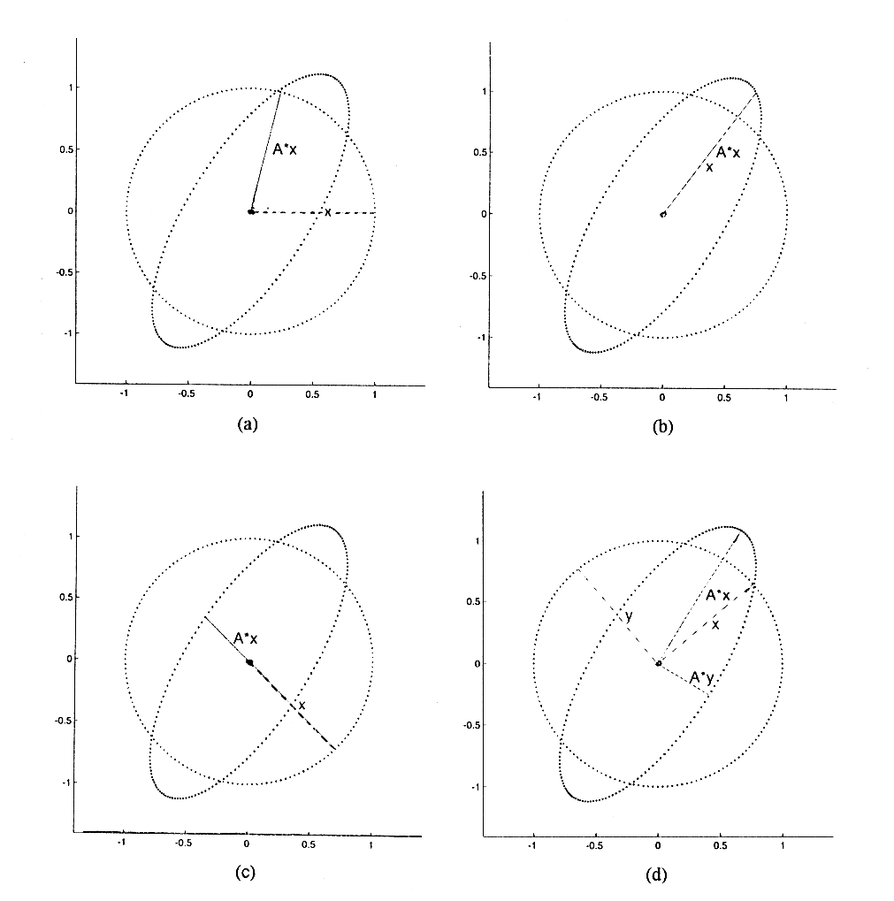
Figura 2: Direções características (b, c) e singulares (d) de uma matriz.

Para determinar se o sistema linear, y = A⋅x, está bem escalonado deve-se verificar o condicionamento da matriz A, que na norma 2 é dado por:
onde é o maior valor singular de A e é o menor valor singular não-nulo de A.

A melhor maneira de escalonar um sistema é atacando a origem do problema, ou seja, um apropriado adimensionamento das variáveis dependentes e das equações do problema. Uma maneira de determinar quais as variáveis devem ser re-escalonadas é através do cálculo do condicionamento mínimo, isto é, determinar as matrizes que pré- e pós-multiplicadas pela matriz A resultam em um γ mínimo (γ*), isto é:
Considerando L e R matrizes diagonais, tem-se como resultado do problema de otimização acima quais as saídas e entradas que devem ser re-escalonadas, respectivamente, pois:
y_{e} = L ⋅ y e x_{e} = R⁻¹ ⋅ x
No MATLAB, o condicionamento de uma matriz A pode ser obtido através da função cond(A), e as matrizes de escalonamento podem ser calculadas pela função:
[ub, D] = mu (H, ones (2*n, 2), ‘C’)
onde n é a ordem da matriz A, H = , ,
L = diag(D(n+1:2*n)) e R = inv(diag(D(1:n))). Para verificar se os cálculos estão corretos, basta calcular o cond(L*A*R), que deve ser igual a γ*(A).

